Location Ort: Verona, IT
Date Datum: Okt-23
Photo Foto: Dr. Franziska Limbrunner, Jessica Hennek
Editor Autor: Dr. Franziska Limbrunner
SENNEBOGEN Krane im Teamwork bei Fundamentarbeiten für neue Hochgeschwindigkeits-Bahnstrecke in Italien

Das Hochgeschwindigkeits-Bahnprojekt Verona-Padua ist Teil der Strecke Turin-Mailand-Venedig und gehört zum Mittelmeerkorridor des Transeuropäischen Netzes – ein Beitrag der Europäischen Union zur Entwicklung des Binnenmarktes und zur Verbesserung des wirtschaftlichen und sozialen Zusammenhalts der Region. Als ein auf den Tiefbau spezialisiertes Bauunternehmen kümmert sich Fondamenta S.p.A. am norditalienischen Bauabschnitt Verona-Vicenza um die Fundamentarbeiten für die neue Bahnstrecke, die 2027 in Betrieb genommen werden soll, und setzt hierfür gleich zwei Telekrane und einen Raupenkran von SENNEBOGEN ein.

Das italienische Bauunternehmen Fondamenta S.p.A. weist mehr als 30 Jahre Erfahrung im Tiefbau auf und ist hierbei vor allem auf Spezialtiefbau- und Fundamentarbeiten spezialisiert. Im Rahmen des Hochgeschwindigkeits-Bahnprojektes Verona-Padua ist das Unternehmen unter anderem für den Bau der Fibbio-Brücke beauftragt, die mit ihren 2,3 km Länge eine der wichtigsten Viadukte des Abschnitts sein wird. Die drei dabei eingesetzten Krane von SENNEBOGEN wurden vom italienischen Vertriebs- und Servicepartner ESPI Engineering geliefert.

Straffer Zeitplan und enges Baustellengelände
Insgesamt müssen für dieses Projekt innerhalb eines Jahres 711 Ortbetonpfähle hergestellt werden. Um diesen straffen Zeitplan einhalten zu können, arbeiten die eingesetzten SENNEBOGEN-Krane, der 50 t Raupenkran 1100 E mit einer Auslegerlänge von 52 m und der 70 t Teleskopkran 673 E mit einer Auslegerlänge von bis zu 36 m, hierbei parallel und übernehmen dieselben Aufgaben. Baustellenleiter Nazario Sinigagliese erklärt: „Eine große Herausforderung auf dieser Baustelle ist unter anderem, dass sich die Trasse zwischen einer Gasleitung im Boden und einer oberirdischen Stromleitung befindet, die erst noch während der Bahnbauarbeiten in den Boden verlegt wird. Das heißt, alle Hebe-, Dreh- und Pick and Carry-Arbeiten müssen besonders sicher durchgeführt werden. Das ist auch ein Grund, warum wir dabei auf SENNEBOGEN-Krane setzen.“

Herstellung von Fundamentpfählen inkl. Drehen der Bewehrungskörbe mit Schnabelausleger
Die jeweilige Länge der zu setzenden Pfähle hängt stark von der Art des Untergrundes ab. Im Durchschnitt sind die Pfähle ca. 40 m lang sowie 6,5 t schwer und bestehen aus vier, teilweise ineinandergeschobenen 12,5 m langen und 1500 mm breiten Bewehrungskörben. Diese werden mit dem 1100 E und dem 673 E zunächst zu einem langen Bewehrungskorb zusammengebaut, dann vorsichtig in die Bohrlöcher eingesetzt und anschließend mit Beton gefüllt. Beim Eingießen des Betons fädeln sie das Trichterrohr in die Bewehrungskörbe ein und ziehen es während des Befüllvorgangs feinfühlig wieder heraus. Ausgestattet mit einem Schnabelausleger und einer zweiten Winde, wird das eigentlich heikle Drehen der Bewehrungskörbe von der horizontalen in die vertikale Position für beide Krane gleichsam zum Kinderspiel. Ein weiterer Raupen-Teleskopkran mit 30 t Traglast wird für das Abladen der Bewehrungskörbe von den Tiefladern und deren Transport zum Zwischenlager genutzt.

Jeder Kran hat seine Vorteile
Der Assistent des Baustellenleiters, Luigi Alberto D’Andrea, erklärt die jeweiligen Vorteile der beiden Krane: „Manche Kranfahrer bevorzugen den Raupen-Teleskopkran 673 E, weil er sich vor dem Hintergrund verschiedener Tätigkeiten auf der Baustelle als besonders flexibel und vielfältig erweist. Vor allem auf engem Raum lässt es sich mit dem Teleskopkran sehr sicher arbeiten. Darüber hinaus ist er bei wechselnden Einsätzen einfach zu transportieren und schnell gerüstet. Der 50 t Raupenkran 1100 E überzeugt hingegen durch seine Funktionalität, vor allem wenn zusätzliche Ausrüstung benötigt wird. Beim Rüttelvorgang gewährleistet der Gittermast beispielsweise eine noch größere Stabilität und gleicht die Vibrationen exzellent aus.“

Bildunterschriften:
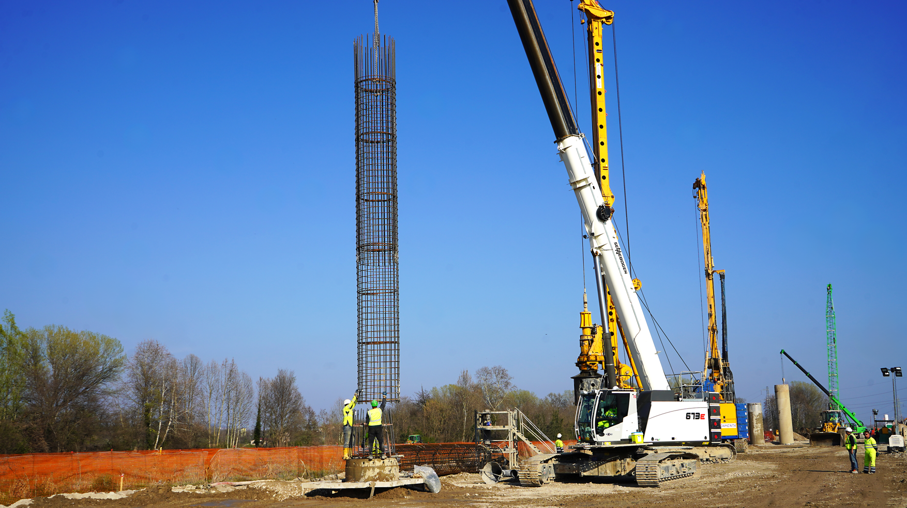
Bild 1: Der 70 t Raupen-Teleskopkran SENNEBOGEN 673 E führt die bis zu 40 m langen Bewehrungskörbe vorsichtig in die Bohrlöcher ein.
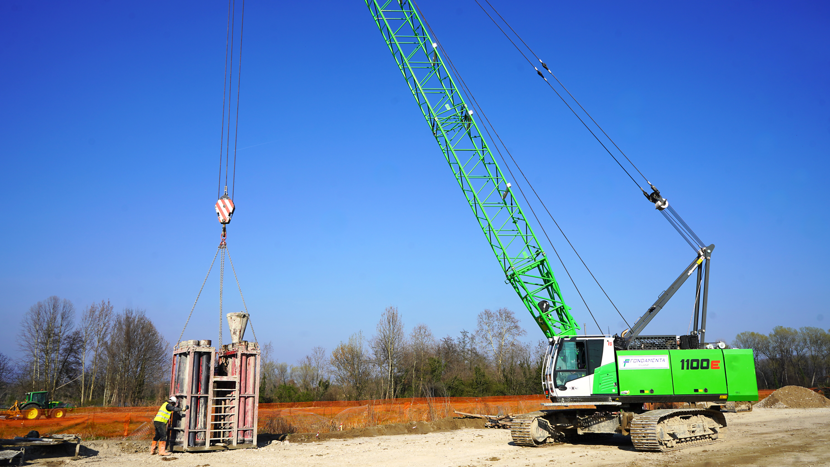
Bild 2: Neben dem Handling der Bewehrungskörbe kümmern sich die beiden Krane auch um die Trichterrohre, mit denen der Beton eingefüllt wird.

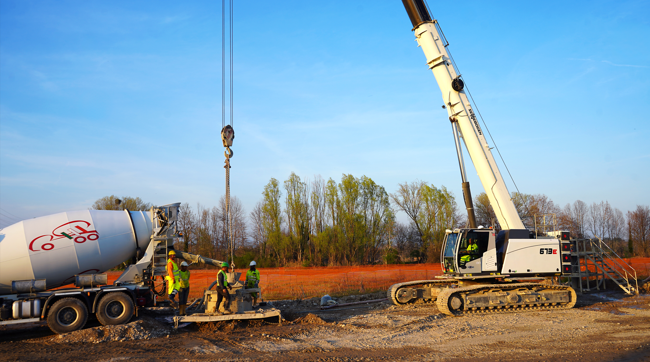
Bild 3: Beim Befüllvorgang muss das Trichterrohr zunächst in die Bewehrungskörbe eingeführt werden, bevor es dann behutsam wieder herausgezogen wird.

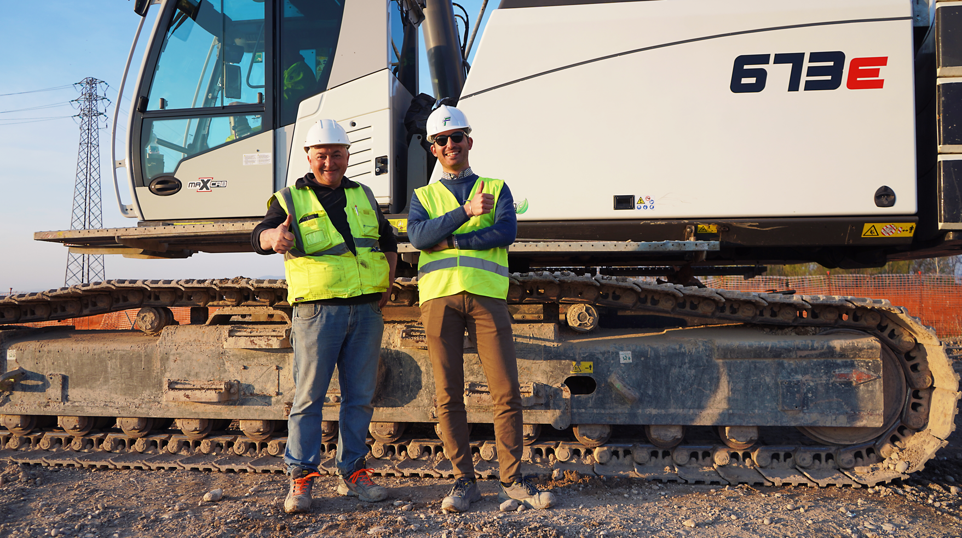
Bild 4: Baustellenleiter Nazario Sinigagliese und sein Assistent Luigi Alberto D’Andrea sind mit der Performance der Krane höchst zufrieden.

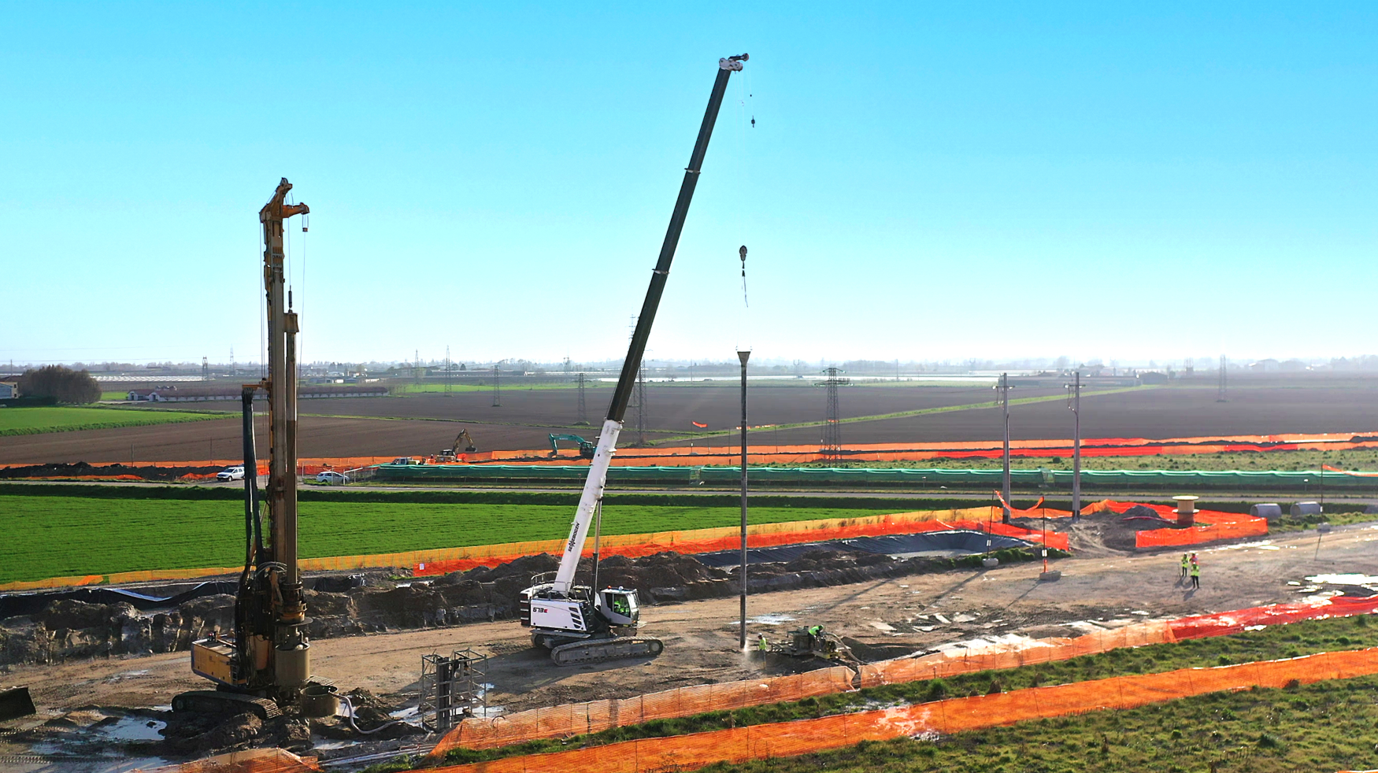
Bild 5: Mit seinem bis zu 36 m langen Hauptausleger verhebt der 673 E die ca. 40 m langen Trichterrohre problemlos.
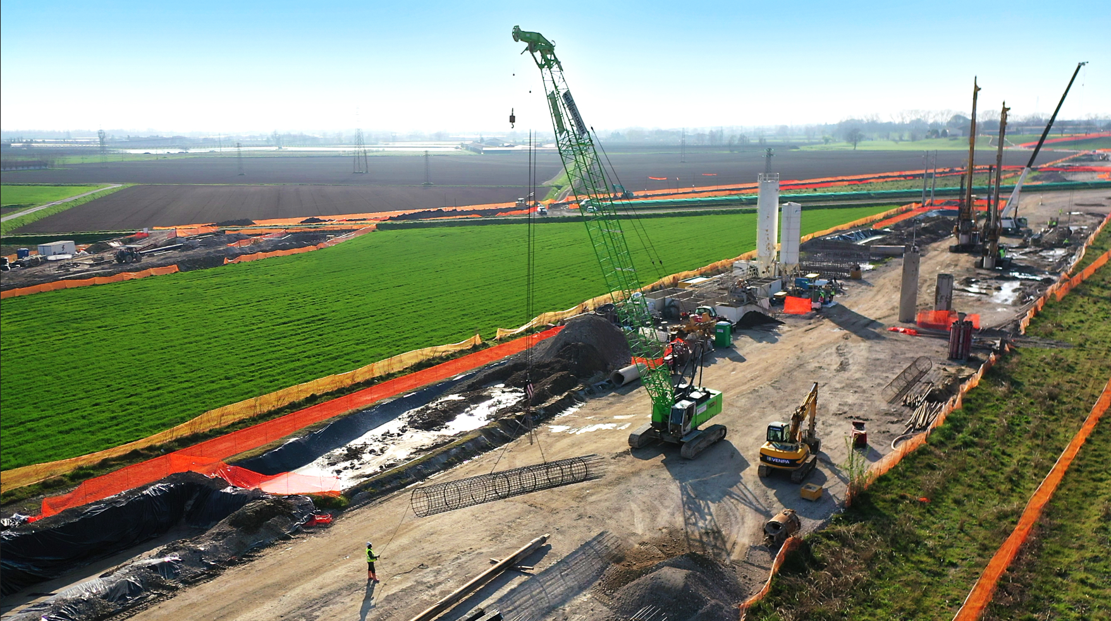
Bild 6: Auf der langgezogenen Baustelle werden alle Krane auch im Pick and Carry-Betrieb eingesetzt.
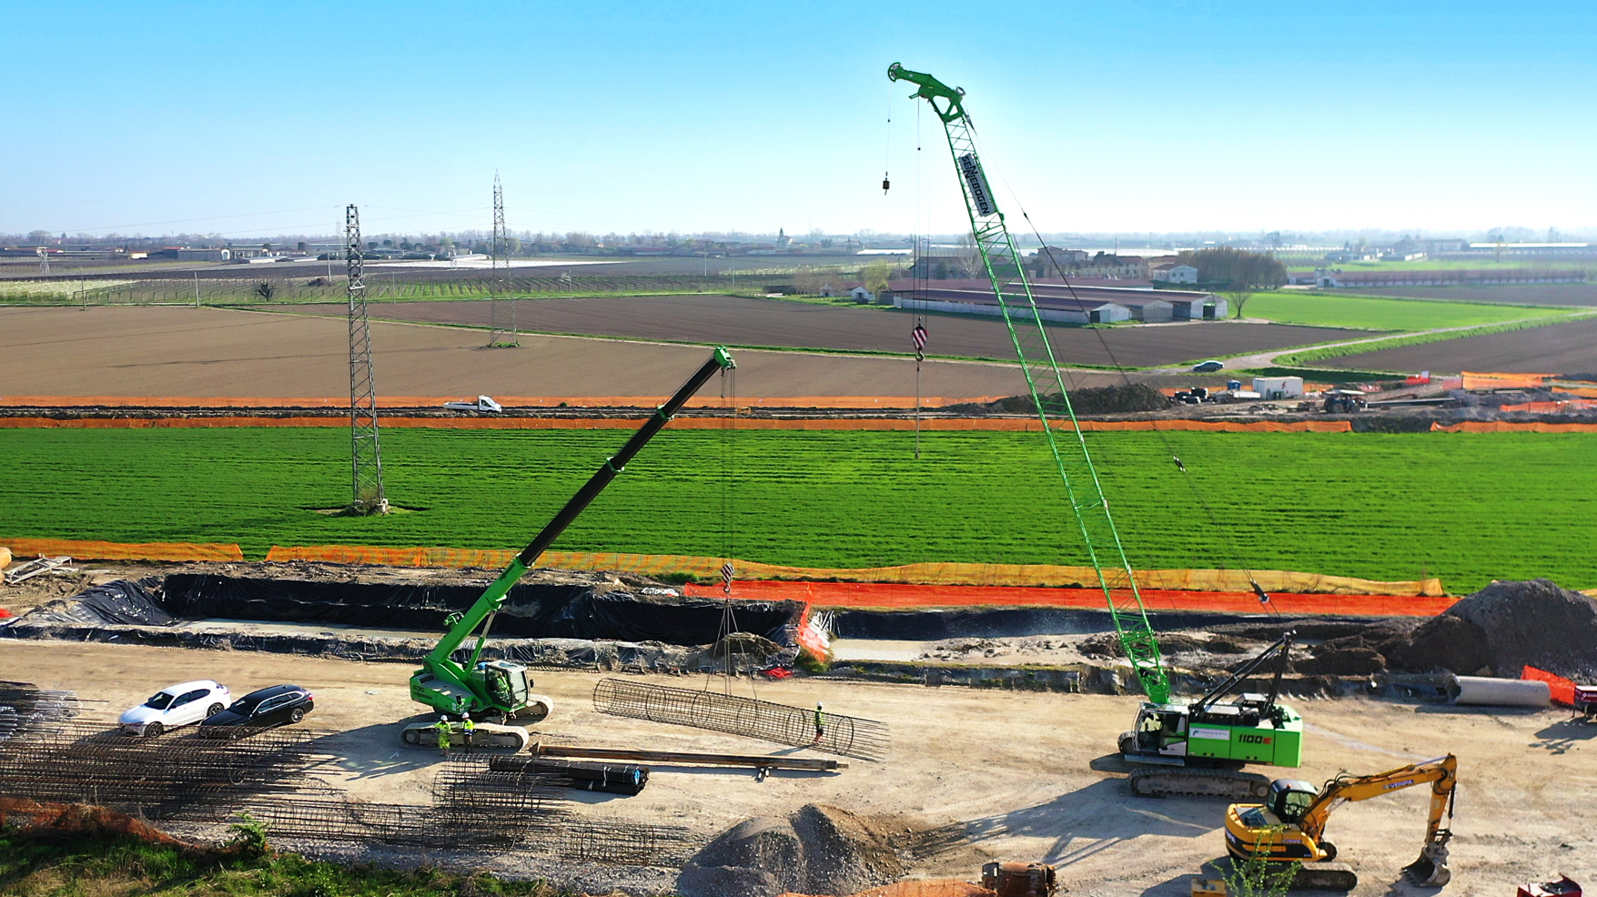
Bild 7: Teamwork: Auf dem engen Baustellengelände arbeiten alle SENNEBOGEN Krane „Hand in Hand“.

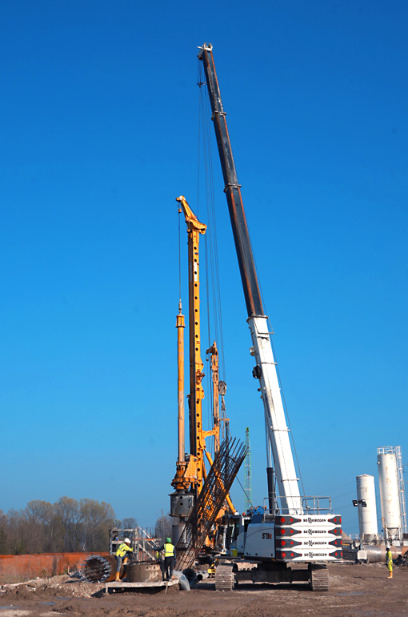
Bild 8: Ausgestattet mit dem Schnabelausleger und der zweiten Winde, lassen sich die Bewehrungskörbe mit beiden Kranen mühelos drehen.

